
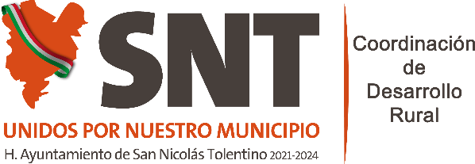
MUNICIPIO DE
“2022 Año de las y los migrantes de
San Luis Potosí ”

MUNICIPIO DE SAN NICOLAS TOLENTINO, S.L.P
ARTICULO 85 FRACCION I M9
Dinámica de cambio de la vegetación forestal del estado.

El Municipio de San Nicolás Tolentino no cuenta tipo de vegetación forestal y de suelos, por lo que no se genera :Tasa de deforestación del Estado de San Luis Potosí, Tasa de degradación de la vegetación forestal del Estado de San Luis Potosí, Tasa de disturbio en la vegetación forestal del Estado de San Luis Potosí, Principales causas de deforestación, degradación y disturbio (especificar cada uno), por lo que el municipio se apega a lo publicado por el INEGI en el siguiente link http://www.scielo.org.mx/scielo.php?script=sci_arttext&pid=S200740182013000200003#:~:text=La%20tasa%20de%20deforestaci%C3%B3n%20anual,fue%20la%20vegetaci%C3%B3n%20m%C3%A1s%20afectada.; no se genera información este mes. de MAYO de 2022.

